# 



مجله علمی – پژوهشی

مهندسی عمران مدرس

دوره بیست و یکم، شماره 1، سال1400

# بررسی پارامترهای عرض جدایی جریان و میزان رسوب ورودی به آبگیر 90 درجه در سامانه های مختلف کنترل رسوب

**علی عطارزاده1*، مسعود قدسیان2**

1- استادیار گروه عمران، دانشکده فنی و مهندسی، دانشگاه صنعتی قم

2- استاد دانشکده عمران و محیط زیست، دانشگاه تربيت مدرس تهران

**\***[attarzadeh@qut.ac.ir](mailto:attarzadeh@qut.ac.ir)

تاریخ دریافت تاریخ پذیرش

**چکیده**

**در** این پژوهش، راندمان سامانه‌های مختلف در ترکیب و ابعاد متفاوت از آستانه، آبشکن و صفحات مستغرق در کنترل رسوب ورودی به آبگیر جانبی 90 درجه در نسبت دبی آبگیری 12/0، 15/0 و 18/0 به صورت آزمایشگاهی بررسی شده است. در هر حالت برای تجزیه و تحلیل بهتر نتایج، علاوه بر نسبت رسوب انحرافی و نسبت حجم رسوب انباشته در آبگیر، روند تغییرات عرض جدایی جریان در عمق نیز بررسی شد. به علاوه پارامترهای عرض جدایی جریان شامل شاخص عرض جدایی جریان در کف و در سطح آب و شاخص نسبت عرض جدایی جریان و توپوگرافی بستر مورد ارزیابی قرار گرفت. نتایج نشان میدهد در تمام سامانه‌ها ارتباط تنگاتنگی بین پارامترهای عرض جدایی جریان و میزان رسوب ورودی به آبگیر و به تبع آن نسبت حجم رسوب انباشته در آبگیر وجود دارد به شکلی که با کاهش شاخص نزدیک کف و شاخص نسبت عرض جدایی جریان و افزایش شاخص نزدیک سطح بیشتر کاهش رسوب ورودی به آبگیر رخ داده است. همچنین تاثیر ترکیب آبشکن و صفحات مستغرق بر کنترل رسوب بسیار موثر بوده و در بعضی از سامانه‌ها توانسته است راندمان قریب به 100 درصد را در حذف رسوب ورودی به آبگیر داشته باشد.

**واژگان‌کلیدی:** آستانه، آبشکن، صفحات مستغرق، آبگیر، رسوب، عرض جدایی جریان

**1- مقدمه**

با توجه به شرایط اقلیمی کشور و از طرف دیگر نیاز شدید به آب در حوضه‌های کشاورزی ،صنعتی و شهری، ضرورت پژوهش بیشتر در مسائل مهندسی رودخانه و ارائه روش‌های مناسب‌تر برای استفاده بهینه از منابع آبی رودخانه‌ها غیر قابل انکار است. از آنجا که بار رسوبی همواره بخش لاینفک رودخانه‌هاست، در مواقع انحراف آب توسط آبگیرها به ناچار مقداری از آنها وارد آبگیر شده که می‌تواند به مرور انسداد دهانه آبگیر و اختلال در آبگیری را در پی داشته باشد. از اینرو طراحان سازه‌هاي مرتبط با آب و رسوب همواره در پي روش‌هاي كارآمد با کمترین هزينه‌ها برای كنترل رسوب ورودي به آبگیرها هستند.

در این راستا پژوهشگران زیادی زمینه‌های مختلفی مانند هیدرولیک و الگوی جریان، کنترل رسوب و موارد دیگر را در آبگیرها بررسی کردند. به عنوان نمونه نیری و ادگارد، نیری و همکاران، هسو و همکاران، لاما و همکاران، وسکوز، کشاورزی و حبیبی، رامامورتی و همکاران، لی و زنگ، کرمی مقدم و همکاران، کشاورزی و کاظم زاده پارسی و سیدیان و شفاعی در آبگیری از مسیر مستقیم بعضی از مسائل ذیل را بررسی کردند: الگوی جریان مقابل آبگیر، پروفیل سطح آب، جریان ثانویه در آبگیر، ابعاد ناحیه گردابی درون آبگیر، تاثیر نسبت عرض آبگیر به عرض کانال اصلی بر الگوی جریان، تاثیر شکل مقطع کانال اصلی، زبری بستر در کانال اصلی و نسبت عمق جریان در بالادست به عمق جریان در پایین دست آبگیر بر مشخصه‌های جریان [1-12]. نکته دیگر اینکه در محل آبگیری از كانال اصلي، عرض مجرای جدايي جريان در كف بيشتر از سطح مي‌باشد (مقطع 2-2 در شكل 1)، در نتيجه لايه‌های زيرين جريان كه نزديك بستر بوده و حاوي رسوبات بيشتري هستند، سهم بيشتري در تغذیه آبگیر دارند. پس معمولاً روش‌هاي كنترل بار بستر ورودي به آبگيرها، بر مبنای جلوگيري از ورود لايه‌های پاييني جريان به داخل آبگير طراحی شده‌اند.

آستانه از جمله سازه‌های کنترل رسوب است که با همین رویکرد، توانسته است به مقدار قابل توجهی، از ورود رسوبات بستر به آبگیر جلوگیری کند. پژوهش‌های رزوان، رودکیوی، ناکاتو و ادگن، عباسی و حسن پور همگی بر تاثیر قابل توجه آستانه در کنترل رسوب تاکید دارند[13-17]. از دیگر سازه‌های کنترل رسوب میتوان به صفحات مستغرق اشاره کرد که با ایجاد یک جریان ثانویه حلزونی شکل نقش موثری در کاهش رسوب ورودی به آبگیر داشته است و پژوهشگران مختلفی شامل ونگ و همکاران، ناکاتو و ادگن، بارکدول و همکاران، اویانگ، کشاورزی و شمس الدینی نژاد، کرمی مقدم و کشاورزی، عباسی و حسن پور مسائلی همچون ابعاد، فواصل، و زاويه بهینه برخورد با جريان، آرايش‌هاي مختلف نصب صفحات مستغرق و الگوی جریان در اطراف صفحات را مورد ارزیابی قرار دادند [15-22]. سازه دیگری که مدتی است مورد توجه بعضی پژوهشگران کنترل رسوب در آبگیر قرار گرفته آبشکن است. مایکل و همکاران، احمدی و گوهری از جمله پژوهشگران در این زمینه بوده اند که موضوعاتی همچون آرایش، ابعاد و موقعیت بهینه مکانی آن را با هدف کاهش رسوب انحرافی به آبگیر را بررسی کردند [23-25].

**شکل 1**. الگوی جریان در آبگیر جانبی[2]

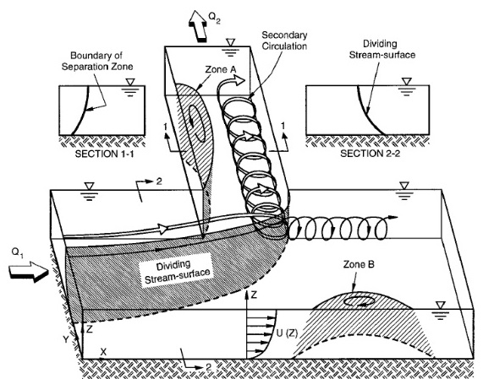

**Fig .1.** Flow pattern in lateral lntake[2]

همچنین بعضی پژوهشگران ترکیبی از سازه‌های مذکور را با هدف افزایش کنترل رسوب ورودی به آبگیر بررسی کردند که از آن جمله می‌توان به حسن پور، بارکدول، گوهری و ساجدی سابق و حبیبی اشاره کرد [26,25,19,17].

نظر به تاثیر مثبت ترکیب سازه‌های مذکور، در این پژوهش با هدف افزایش راندمان در حذف رسوب ورودی به آبگیر، ترکیب‌های متنوع دیگری در قالب سامانه‌های مختلف کنترل رسوب بررسی شد. از آنجا که وضعیت صفحه جدایی جریان در عمق بر میزان رسوب ورودی به آبگیر بسیار موثر است به منظور تجزیه و تحلیل بهتر نتایج، پارامترهای عرض جدایی جریان نیز مورد تحقیق قرار گرفت.

**2- مواد و روش‌ها**

**2- 1- آنالیز ابعادی**

اگر از آستانه، آبشکن و صفحات مستغرق بطور هم‌زمان برای کنترل رسوب استفاده شود (یعنی سامانه چهارم و ششم)، متغیرهای موثر در میزان رسوبات ورودی به کانال آبگیر(QSI) عبارتند از:

QSI =f(QSm,Qm,QI,hm,Bm,bI, S, D50, g, g, t, , s,   HS , v L, N, s, n, b, LD, HD, LI, ) (1)

كه QSI و QSm به ترتیب دبی رسوب ورودی به آبگیر و کانال اصلی، Qm و QI دبی جریان در کانال اصلی و آبگیر، hm عمق جریان در بالادست کانال اصلی، Bm و bI عرض کانال اصلی و آبگیر، S شیب کانال اصلی، D50 قطر متوسط رسوب بستر، g=(D84/D16)0.5 انحراف معیار هندسی رسوبات بستر كه در آن D16 و D84 بترتيب اندازه ذراتي است كه 16 و 84 درصد مصالح رسوبي از آن کوچكترند)، g شتاب ثقل، t زمان از شروع آزمایش،  جرم حجمی سیال،  لزجت سینماتیکی سیال ، s جرم حجمی رسوبات،  زاویه کانال آبگیر با کانال اصلی، HS ارتفاع آستانه، Hvو L ارتفاع و طول صفحات مستغرق، N تعداد ردیف صفحات(مستغرق)،  زاویه صفحات با جریان، s و n فاصله طولی و عرضی صفحات، b فاصله عرضی اولین ردیف صفحات از دهانه آبگیر، LD و HD طول و ارتفاع آبشكن،LI فاصله آبشكن تا لبه پایین دست آبگیر و  زاويه آبشكن با جريان اصلي میباشد.

با استفاده از آنالیز ابعادي π باکینگهام و ترکیب بعضی از گروه‌های بی‌بعد و پس از انجام ساده‌سازی به دلیل شرایط آزمایش‌ها، رابطه ذیل به دست می‌آید:

        (2)

که Gr نسبت رسوب انحرافی به آبگیر و به عبارتی QSI به QSm (که با رسوب بالادست آبگیر برابر است) و Qr نسبت دبی انحرافی به آبگیر است. با انجام آنالیز ابعادی برای سامانه‌های دیگر، در نهایت رابطه ذیل حاصل می‌شود که در آن St، معرف نوع سامانه آزمایشی است:

 (3)

**2-2- شرح آزمایش‌ها و تجهیزات آزمایشگاهی**

در این پژوهش از کانالی به ابعاد طول و عرض به ترتیب 18 و 1 متر با بستر رسوبی از جنس سیلیس به قطر متوسط 1 میلی‌متر، جرم مخصوص 65/2 و انحراف معيار هندسي 1/1 استفاده شد. دیواره کانال شفاف و از جنس پلکسی گلاس و به ضخامت 1 سانتی‌متر است. همچنین کانال آبگیر به طول و عرض 2 و 4/0 متر با زاویه 90 درجه نسبت به کانال اصلی در 2/11 متر پایین دست ابتدای کانال اصلی در ساحل چپ نصب شده است. در انتهای کانال اصلی و آبگیر به ترتیب از دریچه کشویی رو و زیر گذر برای تنظیم نسبت دبی آبگیری استفاده شد. هر دو قسمت کانال اصلی و آبگیر، دارای سیستم چرخشی رسوب هستند که در آن جریان و رسوب خروجی از آبگیر و کانال اصلی توسط پمپ لجن‌کش به ابتدای کانال اصلی تغییر جهت می‌دهد.

در راستای اهداف پژوهش در دو مرحله آزمایش‌ها انجام شد. مرحله اول: شامل چهار سامانه هست،سامانه اول: سامانه "no structure" یا حالت بدون سازه که حالت شاهد بوده و در آن سازه‌ای برای کنترل رسوب ورودی به آبگیر تعبیه نشده است. سامانه دوم:که در آن یک آستانه به ارتفاع 30 درصد عمق نرمال جریان بالادست در ورودی آبگیر نصب شده است که به نام سامانه " sill30%"است. سامانه سوم : سامانه "sill30%+spur25%" یا حالتی که هم‌زمان علاوه بر آستانه با مشخصات سامانه دوم، آبشکنی به طول 25 درصد عرض کانال اصلی در بالادست آبگیر در کانال اصلی نصب می‌شود. لازم به ذکر است که موقعیت و ابعاد آبشکن بر اساس پژوهش گوهری (1387) تعیین شده است. سامانه چهارم: سامانه "sill30%+spur25%+vanes" یا حالتی که علاوه بر دو سازه مذکور در موقعیت و ابعاد قبلی، در جلوی آبگیر در کانال اصلی شش ردیف دو تایی از صفحات مستغرق نصب شده است.مرحله دوم: از آنجا که نتایج نشان می‌دهد سامانه سوم و چهارم عملکرد بسیار بهتری در کنترل رسوب داشته اند ولی در آبشکن و آستانه به ترتیب دارای طول و ارتفاع زیاد است که به همراه صفحات مستغرق ممکن است وضعیت انسداد را در کانال اصلی ایجاد کنند که شاید پیامد منفی در بالادست را موجب شود در این مرحله دو سامانه دیگر مورد بررسی قرار گرفت که به این شرح است: سامانه پنجم که سامانه " sill10%+spur20%"نامیده می‌شود، مشابه سامانه سوم از دو سازه آستانه و آبشکن بطور همزمان در همان موقعیت قبلی برای کنترل رسوب استفاده می‌شود ولی ابعاد آن با حالت دوم متفاوت است. در این حالت، آستانه دارای ارتفاع 10 درصد عمق نرمال جریان بالادست و آبشکن به طول 20 درصد عرض کانال اصلی است. سامانه ششم: سامانه " sill10%+spur20%+vanes " یا حالتی که علاوه بر دو سازه مذکور در موقعیت و ابعاد حالت قبل، در جلوی آبگیر در کانال اصلی شش ردیف دو تایی از صفحات مستغرق نصب شده است. لازم به ذکر است برای طراحی آرایش صفحات در حالت چهارم و ششم از توصیه‌های Ouyang (2001) استفاده شده است. در شکل (2) آرایش سازه‌های کنترل رسوب سامانه چهارم و ششم ارائه شده است. در این شکل مبدا مختصات لبه پایین دست آبگیر در کانال اصلی است و سطح مبنا یا به عبارتی z=0 سطح اولیه رسوب بستر قبل از شروع آزمایش هست که همتراز با کف آبگیر است.

**شکل 2.** آرایش سازه های کنترل رسوب در سامانه چهارم و ششم(ابعاد (متر)، زاویه (درجه))

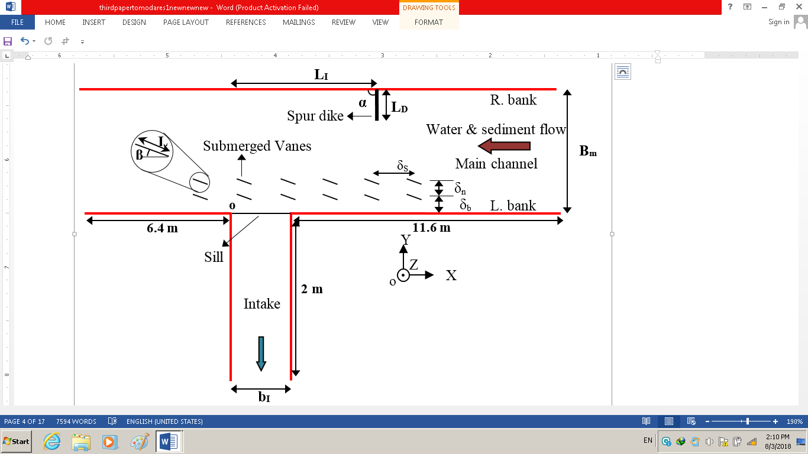

|  |  |  |  |  |  |  |  |  |  |  |  |  |  |
| --- | --- | --- | --- | --- | --- | --- | --- | --- | --- | --- | --- | --- | --- |
| Desion characteristics | Hs | LI | LD | α | β | L | Bm | BI | δs | δb | δn | Hv | hm |
| for the fourth pattern | .035 | 1 | 0.25 | 90 | 20 | .108 | 1 | 0.4 | 0.18 | .108 | .108 | .036 | 0.118 |
| for the sixth pattern | .012 | 1 | 0.2 | 90 | 20 | .108 | 1 | 0.4 | 0.18 | .108 | .108 | .036 | 0.118 |

**Fig .2.** Array of sediment control structures in the fourth and sixth pattern (dimensions (m),angles(degree))

با توجه به رابطه 3 و در هر کدام از شش سامانه مذکور، سه آزمایش در سه نسبت دبی آبگیری 12/0، 15/0 و 18/0 انجام شد تا ارتباط Gr و Qr در سامانه های مختلف مورد پژوهش قرار گیرد. در تمام آزمایش‌ها، دبي جريان بالادست آبگیر در کانال اصلی برابر 56 لیتر در ثانیه در نظر گرفته شد که در این حالت فرم بستر به صورت دیون تشکیل می‌شود. سطح رسوبات در کانال اصلی هم تراز کف آبگیر و عمق رسوبات در کلیه آزمایش‌ها ثابت و برابر 34 سانتی‌متر بوده است. سطح رسوبات به وسیله تسطیح کننده در تمام آزمایش‌ها صاف شده و سپس با راه اندازی جریان توسط پمپ، آزمایش‌ها شروع ‌شد. همچنین اندازه‌گیری‌ و ثبت داده‌ها بعد از به تعادل رسیدن جریان آب و رسوب انجام شد. زمان تعادل حالتی فرض شده است که در آن رسوب خروجی از آبگیر و کانال اصلی به مقدار متوسط ثابتی برسد. این کار به وسیله نمونه‌گیری در هر دو مسیر در فواصل زمانی مختلف انجام شده است که نتایج آن در شکل (3) ارائه شده است. با توجه به نتایج پس از حدود چهار ساعت سیستم نزدیک به تعادل دینامیکی می‌رسد و رسوب خروجی از سیستم با رسوب ورودی به آن کم و بیش برابر می‌شود. در نمودار مربوط آبگیر، بعد از قریب به سه ساعت دبی رسوب انتقالی به پایین دست آبگیر به تعادل می‌رسد. بنابراین کلیه اندازه‌گیری‌ها به منظور محاسبه Gr و Vr و عرض جدایی جریان پس از حدود چهار ساعت انجام شد.

**شکل 3.** تغییرات زمانی دبی رسوب در کانال اصلی و آبگیر

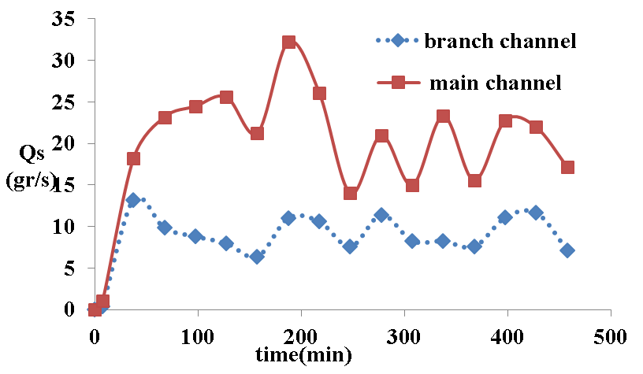

**Fig .3.** Time variation of sediment discharge in the main and branch channel

بر اساس نتایج شکل (3)، اگر چه پس از حدود سه تا چهار ساعت دبی متوسط رسوب در آبگیر و کانال اصلی کم و بیش ثابت میشود و یک نوسان دبی رسوب حول دبی متوسط در آبگیر و کانال اصلی به دلیل ماهیت و حرکت دیون‌ها در بستر کانال مشهود است. نکته دیگر اینکه از آنجا که در تمام آزمایش‌ها دبی جریان و شیب بستر در کانال اصلی ثابت است پس مقدار دبی متوسط رسوب در بالادست کانال اصلی ثابت و طبق شکل (3) مقدار آن در حالت اشباع gr/s 1/20 است. برای اطمینان و درستی‌آزمایی عدد مذکور، طول و ارتفاع و سرعت حرکت دیون‌های بستر در بالادست بطور متوسط اندازه‌گیری شد که به ترتیب 120، 5/4 سانتی‌متر و 7/2 سانتی‌متر در دقیقه بدست آمد که در این صورت دبی متوسط رسوب 25/19 بدست می‌آید که هماهنگی خوبی با عدد قبلی دارد. لازم به ذکر است برای محاسبه سرعت حرکت دیون‌ها، مدت زمان لازم برای پیمودن مسافت مشخص توسط دیون، با استفاده از کرنومتر با دقت صدم ثانیه ثبت شد و با لحاظ مسافت طی شده، سرعت حرکت دیون‌ها بدست آمد. از طرفی با توجه به سرعت حرکت متوسط دیون، حدود 45 دقیقه طول می‌کشد تا یک دیون بطور کامل از جلوی آبگیر عبور و بخشی از رسوبات آنرا وارد آبگیر کند پس کمترین مدت زمان لازم برای اندازه‌گیری رسوب انحرافی به آبگیر 45 دقیقه است که برای افزایش دقت، پس از رسیدن سیستم به تعادل، مدت زمان اندازه گیری رسوب بیش از 90 دقیقه درنظر گرفته شد (که معادل مدت زمان عبور دو دیون از جلوی آبگیر است.) که توسط سبدهای آلومینیومی تله انداز رسوب با توری گالوانیزه (که اندازه مش آن بسیار کوچک و فقط برای خروج آب از آن است) بطور مداوم و یکسره که در بازه‌های 15 دقیقه‌ای سبد تعویض شد تا امکان حمل و توزین آن با یک ترازوی دیجیتال با دقت1/0 گرم به راحتی فراهم باشد، انجام شد. بر اساس وزن رسوبات در این بازه بیش از 90 دقیقه‌ای، دبی متوسط رسوب انحرافی به آبگیر (QSI)بدست می‌آید که با توجه به متوسط دبی رسوبات در بالادست کانال اصلی (Qsm)(که پیشتر بدست آمده) نسبت دبی انحرافی به آبگیر (Gr= QSI/Qsm)به دست می‌آید. پس از اتمام نمونه‌گیری از رسوب انحرافی، پمپ‌ها خاموش و آب در کانالها تخلیه می‌شود. سپس رسوب انباشته در آبگیر جمع‌آوری و توزین و یادداشت می‌شود و با توجه به متوسط دبی رسوبات در بالادست کانال اصلی، نسبت حجم رسوب انباشته در آبگیر است (Vr)( که برابر با نسبت جرم رسوب انباشته در آبگیر است) بدست می‌آید.

به منظور ارزیابی بهتر نتایج میزان رسوب ورودی به آبگیر در حالات مختلف، مشابه پژوهش دیگر پژوهشگران، با استفاده از تزریق ماده رنگی در موقعیت طولی bI/4 بالادست آبگیر در کانال اصلی در اعماق مختلف، روند تغییرات عرض جدایی جریان در عمق جریان به عنوان یک پارامتر تاثیرگذار بر میزان رسوب ورودی به آبگیر بدست آمده است. در واقع در موقعیت طولی مذکور، در هر عمق (راستای z)، در هر موقعیت عرضی (راستای y) که نیمی از ماده رنگی تزریقی به آبگیر وارد شود و نیمی دیگر به پایین دست کانال اصلی منتقل شود، آن موقعیت به عنوان عرض جدایی جریان یا به عبارتی موقعیت صفحه جدایی جریان در آن عمق است [19]. لازم به ذکر است که عرض جدایی جریان در هر عمق، همان فاصله صفحه جدايي جريان در آن عمق تا ساحل چپ کانال اصلی است.

**3- نتایج و بحث**

**3-1- روند تغییرات عرض خط جدایی جریان در عمق**

میزان عرض جدایی جریان در اعماق مختلف، نشان‌دهنده سهم لایه‌های مختلف جریان کانال اصلی، در تغذیه آبگیر است. نمودار عرض جدایی جریان (Wd)در عمق جریان در حالات مختلف و نسبت دبی آبگیری (Qr) یکسان در شکل (4) ارائه شده است. در حالت بدون سازه، با افزایش فاصله از سطح آب، Wd یک روند افزاینده را تجربه میکند که نرخ تغییرات عرض یا به عبارت بهتر نرخ افزایش Wd با نزدیک شدن به کف افزایش می‌یابد. با نصب آستانه، این روند افزایش، به شدت کند میشود و باعث کاهش قابل توجه Wd در نزدیکی کف می‌شود. از طرفی آستانه باعث افزایش عرض جدایی جریان در نزدیکی سطح آب می‌شود که در بخش بعد مورد بررسی بیشتر قرار می‌گیرد. این دو تاثیر به ترتیب باعث کاهش و افزایش سهم لایه‌های نزدیک کف و سطح در تغذیه آبگیر می‌شود که قاعدتاً کاهش رسوب ورودی به آبگیر را در پی خواهد داشت. همچنین در سامانه سوم نسبت به سامانه sill30%، Wd در تمامی عمق کاهش می‌یابد که این موضوع ناشی از تنگ شدگی مسیر جریان به دلیل وجود آبشکن است ولی کاهش در رقوم نزدیک کف بیشتر است که در بخش پارامترهای عرض جدایی جریان مورد تحقیق بیشتر قرار می‌گیرد.

**شکل 4.** تغییر عرض جدایی جریان در عمق در X=500mm در=0.15 Qr و حالات مختلف

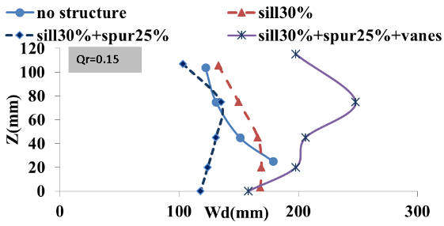

**Fig .4.** Depth varying of dividing stream width for various patterns at x=500mm(for Qr=0.15)

همچنین در سامانه چهارم نسبت به سوم به دلیل وجود صفحات و جریان ثانویه القایی آن، Wd در نزدیک سطح، افزایش چشمگیر یافته و با فاصله گرفتن از سطح بر میزان Wd افزوده شده ولی در فاصله تقریبا یک سوم عمق از سطح، این روند تغییر کرده و با افزایش عمق از میزان Wd کاسته شده است و در نزدیک کف به کمترین مقدار می‌رسد که در بخش بعد بررسی بیشتری می‌شود. نظر به تاثیر قابل توجه ترکیب سازه‌های مذکور، در شکل (5) دو سامانه دیگر بررسی، و سپس در Qr یکسان با سامانه‌های دیگر مقایسه شد (شکل 6). نتایج نشان میدهد که در همه سامانه‌ها مقدار عرض جدایی جریان تابع نسبت دبی آبگیری(Qr) بوده و با افزایش Qr افزایش می‌یابد که به تبع آن میزان رسوب ورودی به آبگیر افزایش می‌یابد. البته میزان افزایش عرض مذکور و روند تغییرات در عمق جریان در سامانه‌های مختلف، متفاوت است. در سامانه سوم با افزایش 50 درصدی Qr، Wd در کل عمق بطور متوسط قریب به 37 درصد افزایش را تجربه میکند. در این سامانه، به جز اطراف سطح آب در بعضی Qrها، در مابقی عمق، با کاهش z، عرض جدایی جریان کاهش می‌یابد. در سامانه چهارم، افزایش 50 درصدی Qr، بطور متوسط در کل عمق افزایش 37 درصدی را برای Wd در پی دارد که در لایه سطحی بیش از لایه‌های پایین‌تر است.

**شکل 5.** تاثیر Qr بر عرض جدایی جریان در سامانه های مختلف

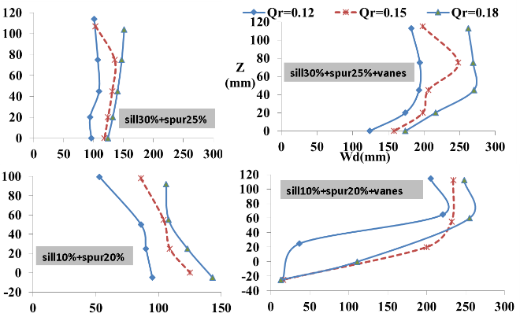

**Fig .5.** The effect of Qr on dividing stream width for various patterns

در سامانه پنجم بر خلاف دو حالت قبلی، در سرتاسر عمق با کاهش z، عرض جدایی جریان افزایش می‌یابد. در این حالت با افزایش 50 درصدی Qr، بطور متوسط Wd در کل عمق حدود 50 درصد افزایش می‌یابد که در لایه سطحی بیش از لایه‌های نزدیک کف است. در سامانه ششم، به جز نزدیک سطح، در مابقی عمق، با حرکت به سمت کف (کاهش z)، Wd کاهش می‌یابد. به نظر می‌رسد در لایه‌های نزدیک سطح به دلیل فاصله گرفتن از لبه صفحات از تاثیر آنها اندکی کاسته می‌شود پس در این ناحیه، با کاهش z، عرض جدایی جریان اندکی افزایش می‌یابد.

در شکل (6) با مقایسه نتایج عرض جدایی جریان در سامانه سوم با سامانه no structure می‌توان گفت بر‌خلاف حالت بدون سازه، در سامانه سوم به جز لایه‌های سطحی در شرایط Qr=0.12، در سایر تراز‌ها و همچنین در دیگر Qr ها، با کاهش z، کاهش Wd مشاهده می‌شود که این کاهش در لایه‌های نزدیک کف به مراتب بیشتر از لایه‌های سطحی هست، که این وضعیت ناشی از تاثیر همزمان آستانه و آبشکن است. در واقع آستانه مانع از تغذیه آبگیر توسط لایه‌های پایینی جریان(حاوی رسوب) می‌شود که این موضوع سهم لایه‌های بالایی جریان (فاقد رسوب) در تغذیه آبگیر و به عبارت دیگر عرض جدایی جریان را افزایش می‌دهد. از طرف دیگر، آبشکن با تنگ کردن مجرا در کانال اصلی و به تبع آن کاهش عرض جدایی جریان و همچنین ایجاد انحنا در مسیر جریان و به تبع آن یک جریان ثانویه القایی در مقطع جریان، به ترتیب باعث افزایش و کاهش سهم لایه‌های بالایی و پایینی جریان در تغذیه آبگیر می‌شود. بنابراین در مجموع، Wd در کف و سطح در مقایسه با حالت بدون سازه کاهش می‌یابد که کاهش در لایه‌های پایینی به مراتب بیشتر است (که در بخش بعد بررسی بیشتری می‌شود) و باعث کاهش شدید رسوب ورودی به آبگیر می‌شود که در نتایج نسبت رسوب انحرافی مشهود است. با افزودن صفحات به ترکیب حالت قبل، در تمام Qrها Wd در کل عمق افزایش می یابد که این افزایش در لایه‌های سطحی به مراتب بیشتر است.

مقایسه نتایج سامانه پنجم با حالت بدون سازه نشان می‌دهد که به دلیل وجود آبشکن، عرض جدایی جریان در سرتاسر عمق کاهش می‌یابد و به دلیل جریان ثانویه القایی توسط آبشکن، این کاهش در کف به مراتب بیشتر از سطح است. همچنین بر خلاف حالت سوم، با حرکت به سمت عمق Wd افزایش می‌یابد که علت آن را می‌توان در کاهش ارتفاع آستانه و به تبع آن افزایش سهم لایه‌های نزدیک کف در تغذیه آبگیر و همچنین کاهش طول آبشکن و به پیروی آن کاهش قدرت جریان ثانویه القایی جستجو کرد. این وضعیت باعث میشود که نسبت رسوب انحرافی در سامانه پنجم نسبت به حالت بدون سازه کاهش قابل توجهی یابد ولی نسبت به حالت سوم افزایش داشته باشد که در شکل (10) مشهود است.

**شکل 6**. تاثیر ترکیب سازه‌ها بر عرض جدایی جریان در عمق

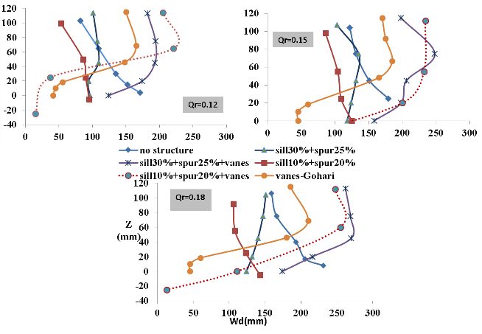

**Fig .6.** The effect of combination of structures on Depth varying of dividing stream width

با افزودن صفحات به ترکیب قبلی، در مقایسه با سامانه پنجم، Wd در لایه‌های سطحی و کفی به شدت افزایش و کاهش می‌یابد که ناشی از آثار جریان ثانویه القایی توسط صفحات است. نکته دیگر اینکه Wd در بیشتر نقاط در عمق در سامانه ششم در مقایسه با سامانه چهارم کمتر است که با افزایش Qr این وضعیت ملموس‌تر می‌شود. در واقع می‌توان گفت در سامانه ششم، طول آبشکن کمتر از سامانه چهارم است که این موضوع از دو جنبه میتواند اثر گذار باشد، اول این که در این صورت قدرت جریان ثانویه القایی کاهش می‌یابد. دوم: سرعت جریان در موقعیت صفحات کاهش پیدا می‌کند که باعث کاهش قدرت جریان ثانویه القایی توسط صفحات، می‌شود که این دو موضوع باعث کاهش عرض جدایی جریان می‌شود که می‌تواند رسوب ورودی به آبگیر را به ویژه در Qr های بالاتر اندکی افزایش دهد که در شکل (10) مشهود است. نکته دیگر اینکه در این حالت مشابه سامانه چهارم، در لایه‌های نزدیک سطح با کاهش z، عرض جدایی جریان اندکی افزایش می‌یابد.

**3-2- پارامترهای عرض خط جدایی جریان و ارتباط آن با میزان رسوب ورودی به آبگیر**

به منظور تجزیه و تحلیل بهتر نتایج رسوب ورودی به آبگیر، سه پارامتر مربوط به عرض جدایی جریان شامل شاخص عرض جدایی جریان در نزدیک کف یا به عبارتی شاخص کفی (BI)، شاخص عرض جدایی جریان در سطح یا به اصطلاح شاخص سطحی(SI) و شاخص نسبت عرض جدایی جریان(WRI) مورد بررسی بیشتر قرار گرفت. لازم به ذکر است که BI و SI به ترتیب برابر با Wd در کف (در Z=0) و در نزدیک سطح (در Z=110mm) به عرض آبگیر و WRI برابر با Wd در کف به Wd در نزدیک سطح میباشد. در شکل (7) تغییرات شاخص عرض جدایی جریان در کف (BI) و سطح آب (SI) در X=500mm در Qr و حالات مختلف ارائه شده است.

نتایج نشان می‌دهد که در حالت بدون سازه افزایش 50 درصدی نسبت دبی آبگیری، افزایش 42 درصدی BI را در پی دارد. همچنین در سامانهsill30% ، افزایش50 درصدی Qr، افزایش 33 درصدی شاخص کفی BI را موجب می‌شود که با توجه به شکل (10) باعث افزایش قابل توجه رسوب ورودی به آبگیر می‌شود همچنین در این شرایط افزایش حدود شصت درصدی در SI رخ می‌دهد که نشان می‌دهد با افزایش Qr، سهم لایه‌های سطحی در تغذیه آبگیر افزایش چشمگیری داشته است.در سامانه سوم، افزایش50 درصدی Qr، بترتیب افزایش 29 و حدود 50 درصدی BI و SI را باعث می‌شود. با افزودن صفحات مستغرق به سازه‌های قبلی، با افزایش50 درصدی Qr، به ترتیب افزایش 40 و 43 درصدی در شاخص کفی و سطحی رخ می‌دهد.

**شکل 7.** تاثیر سازه ها بر پارامترهای عرض جدایی جریان

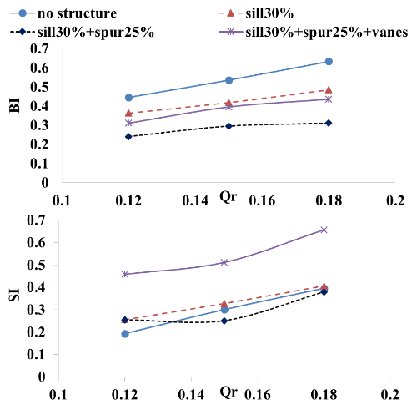

**Fig .7.** The effect of structures on parameters of dividing stream width

همچنین نصب آستانه به ترتیب باعث کاهش 18 تا 23 درصدی و افزایش 2 تا 32 درصدی BI و SI نسبت به حالت بدون سازه می‌شود. در حالت وجود هم‌زمان آستانه و آبشکن نسبت به حالت وجود فقط آستانه، به دلیل وجود آبشکن هم شاخص سطحی و هم شاخص کفی کاهش می‌یابد ولی میزان کاهش در کف بیش از سطح است که برای BI، 29 تا 36 درصد و برای SI،تا 23 درصد می‌باشد که به نظر می‌رسد علت آن وجود جریان‌های ثانویه چرخشی به دلیل ایجاد جریان منحنی‌الخط ناشی از وجود آبشکن در کانال اصلی است. این موضوع باعث افزایش سهم لایه‌های سطحی در تغذیه آبگیر می‌شود که کاهش شدید رسوب ورودی به آبگیر را در پی دارد. با افزودن صفحات مستغرق به جمع دو سازه کنترل رسوب قبلی، به دلیل جریان چرخشی القایی صفحات، شاخص کفی و سطحی تغییرات شدیدی را تجربه می‌کند. در این وضعیت هم BI و SI نسبت به حالت قبل افزایش می‌یابد ولی نکته مهم اینست که درصد افزایش در سطح به مراتب بیشتر از کف است. نتایج نشان می‌دهد که میزان افزایش در BI و SI به ترتیب 29 تا 40 درصد و 73 تا 104 درصد است

نظر به تاثیر چشمگیر آبشکن و صفحات مستغرق، دو سامانه دیگر شامل ترکیب سازه‌ها در ابعاد دیگر مورد ارزیابی و مقایسه با سامانه‌های قبلی قرار گرفت که در شکل (8) ارائه شده است.

**شکل 8.** تاثیر ترکیب سازه‌ها بر پارامترهای عرض جدایی جریان

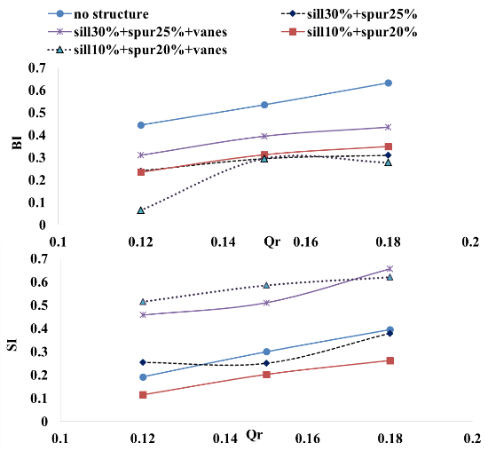

**Fig .8.** The effect of combination of structures on parameters of dividing stream width

مطابق شکل مذکور در سامانه سوم در Qr معادل 12/0 ،SI افزایش 32 درصد و در Qr معادل 15/0 و 18/0 به ترتیب کاهش 16 و 4 درصد را نسبت به سامانه اول داشته است. نکته قابل ذکر در سامانه سوم اینست که کاهش در BI به مراتب بیشتر از SI بوده است که منجر به کاهش رسوب ورودی به آبگیر می‌شود. همچنین در سامانه چهارم نسبت به حالت بدون سازه کاهش و افزایش بسیار شدیدی به ترتیب در BI و SI ایجاد می‌شود. در این سامانه نسبت به سامانه اول در Qr های مختلف BI بطور متوسط 29 درصد کاهش و SI در Qr های مختلف 66 تا 138 درصد افزایش را تجربه میکند که هر دو کاهش شدید رسوب ورودی به آبگیر را موجب می‌شوند. همچنین در سامانه پنجم (که دارای آبشکن و آستانه با طول و ارتفاع کوتاهتر نسبت به سامانه سوم است) نسبت به سامانه اول، BI 41 تا 46 درصد کاهش می‌یابد درحالیکه درصد کاهش شاخص کفی سامانه سوم نسبت به سامانه اول 45 تا 50 درصد بوده که البته در Qr های بالاتر، درصد کاهش بیشتر است. ولی در مورد شاخص سطحی وضعیت متفاوت است. در سامانه پنجم برخلاف سامانه سوم، در تمام Qr ها SI نسبت به سامانه اول کاهش می‌یابد و میزان آن در Qr های مختلف بطور متوسط 35 درصد است. از آنجا که میزان کاهش در BI بیش از SI است انتظار می‌رود رسوب ورودی به آبگیر نسبت به سامانه اول کاهش یابد ولی نسبت به سامانه سوم افزایش یابد که نتایج نمودار شکل (10) تایید آن است.

با افزودن صفحات مستغرق تغییرات شدیدی هم در BI و هم در SI نسبت به سامانه پنجم رخ م‌یدهد. در این سامانه نسبت به سامانه پنجم در BI کاهش 5 تا 72 درصد و در SI افزایش 136 تا 347 درصدی رخ میدهد که کاهش شدید رسوب ورودی به آبگیر را در پی دارد. نکته دیگر اینکه در سامانه ششم نسبت به سامانه چهارم، BI کاهش و SI به جز Qr بیشترین، افزایش یافته است. همچنین نسبت به حالت بدون سازه، BI کاهش 44 تا 85 درصد و SI افزایش 56 تا 167 درصد را تجربه میکند که تاثیر زیادی در کاهش رسوب ورودی به آبگیر دارد.

در ادامه به منظور تجزیه و تحلیل بهتر نتایج میزان رسوب ورودی به آبگیر، شاخص نسبت عرض جدایی جریان(WRI) در شکل (9) ارزیابی شد.

**شکل 9.** تغییرات شاخص نسبت عرض جدایی جریان در X=500mm در شرایط مختلف

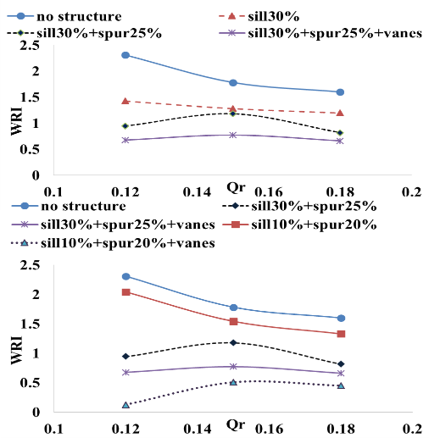

**Fig .9.** variation of width ratio index of dividing stream width at x=500mm under various conditions

نتایج نشان می‌دهد که در سامانه اول و دوم با افزایش Qr، WRI کاهش می‌یابد به شکلی که با افزایش50 درصدی Qr، به ترتیب حدود 30 و 16 درصد کاهش یافته است که می‌تواند در کاهش نرخ افزایش نسبت رسوب انحرافی به آبگیر موثر باشد. در سامانه سوم ، افزایش50 درصدی Qr، WRI بیش از 13 درصد کاهش می‌یابد که بیانگر این واقعیت است که در این حالت نرخ کاهش عرض جدایی جریان در کف بیش از سطح است که در Qr های بالاتر شدت آن افزایش یافته است. نکته دیگر اینکه با افزایش Qr، WRI ابتدا افزایش و سپس با شدت بیشتری کاهش یافته است. در سامانه چهارم مشابه سامانه قبل، افزایشQr باعث می‌شود که WRI در ابتدا اندکی افزایش و سپس کاهش یابد که ناشی از ترکیب تاثیر مکش آبگیر، جریان چرخشی القایی صفحات، جریان چرخشی ناشی از ایجاد جریان منحنی الخط و همچنین هدایت جریان به سمت آبگیر است. همچنین نتایج نشان میدهد که نصب آستانه در ورودی آبگیر، باعث کاهش 25 تا 38 درصدی WRI نسبت به حالت بدون سازه می‌شود که میزان کاهش در Qr های کوچکتر، بیشتر است. همچنین افزودن آبشکن باعث کاهش بیشتری در WRI میشود به شکلی که سامانه سوم نسبت به سامانه اول ، بطور میانگین حدود 24 درصد کاهش را تجربه میکند که میزان کاهش در Qr برابر با 12/0 و 18/0 بیشتر است که تاثیر زیادی در کاهش رسوب ورودی به آبگیر خواهد داشت.در سامانه چهارم نسبت به سامانه سوم، WRI کاهش 19 تا 34 درصد را تجربه میکند که ناشی از جریان چرخشی القایی صفحات مستغرق است و در عمل رسوب ورودی به آبگیر نزدیک به صفر شود.همچنین WRI در سامانه سوم نسبت به سامانه اول بطور متوسط 47 درصد کاهش و در سامانه چهارم نسبت به سامانه سوم 27 درصد کاهش می‌یابد که موجب کاهش رسوب ورودی به آبگیر میشود. در سامانه پنجم نسبت به سامانه سوم، WRI افزایش 30 تا 116 درصد را در Qr های مختلف تجربه میکند که باعث افزایش رسوب ورودی به آبگیر میشود. نکته دیگر اینکه در سامانه پنجم و ششم نسبت به سامانه اول در Qr‌های مختلف WRI بطور میانگین 14 و 76 درصد کاهش داشته است که باعث کاهش قابل توجه رسوب ورودی به آبگیر می‌شود. همچنین در سامانه ششم، افزودن صفحات مستغرق برای کنترل رسوب باعث کاهش 66 تا 94 درصدی WRI نسبت به سامانه پنجم میشود. نکته دیگر اینکه WRI در سامانه ششم نسبت به سامانه چهارم (که هر دو دارای آستانه و آبشکن و صفحات مستغرق هستند)کاهش 32 تا 80 درصدی را در Qr‌های مختلف تجربه میکند که نشان میدهد سامانه ششم با وجود کوتاه بودن طول و ارتفاع آبشکن و آستانه نسبت به سامانه چهارم، عملکرد بهتری در این زمینه داشته است.

**3-3- نسبت رسوب انحرافی به آبگیر**

در شکل (10) نسبت رسوب انحرافی به آبگیر (Gr)بر حسب نسبت دبی آبگیری در حالات مختلف ارائه شده است.

**شکل 9.** تغییرات شاخص نسبت عرض جدایی جریان در X=500mm در شرایط مختلف

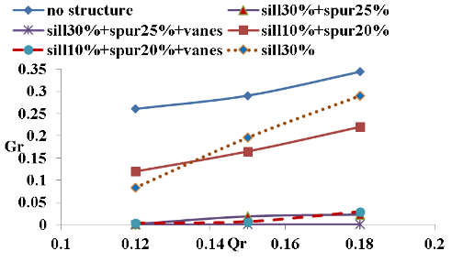

**شکل 10.** مقایسه Gr تحت شرایط مختلف

**Fig .10.** comparison of Gr under various conditions

با بررسی نتایج می‌توان گفت که در تمام حالات با افزایش Qr میزان رسوب انحرافی نیز افزایش می‌یابد. با افزایش 50 درصدی Qr، در حالت بدون سازه و سامانه پنجم، Gr بترتیب 30 و 45 درصد افزایش می‌یابد و در سامانه دوم بیش از سه برابر می‌شود ولی در حالات دیگر میزان افزایش بسیار کم است که علت را می‌توان در نتایج عرض جدایی جریان جستجو کرد. به نظر میرسد افزایش آشفتگی در پشت آستانه در Qr های بالاتر، راندمان آستانه در حذف رسوبات ورودی به آبگیر را بشدت کاهش داده است. در سامانه sill30% نسبت به سامانه بدون سازه در نسبت‌های آبگیری 12 تا 18 درصد به ترتیب 68 تا 16 درصد Gr کاهش می‌یابد . در حالت سوم نسبت به حالت بدون سازه، بسته به میزان Qr، Gr 93 تا 99 درصد کاهش یافته است که ناشی از تاثیر هم‌زمان آستانه و آبشکن بر الگوی جریان است که در بخش عرض جدایی جریان به آن پرداخته شد. در سامانه چهارم با افزودن صفحات به ترکیب قبل، رسوب انحرافی به آبگیر نزدیک به صفر می‌شود. در سامانه پنجم، نسبت به حالت بدون سازه، Gr بطور متوسط حدود 45 درصد کاهش می‌یابد ولی در مقایسه با سامانه سوم تاثیر کمتری در کاهش رسوب ورودی به آبگیر دارد. در سامانه ششم با افزودن صفحات مستغرق به حالت قبل، رسوب ورودی به آبگیر کاهش 86 تا 97 درصد را تجربه می کند که این کاهش در Qr های پایین‌تر، بیشتر است که علت تمام موارد مذکور در بخش عرض جدایی جریان بررسی شد.

در شکل (11) درصد کاهش رسوب ورودی به آبگیر نسبت به حالت بدون سازه ارائه شده است. مطابق شکل (3) سامانه سوم، چهارم وششم توانسته اند بیش از 90درصد رسوب ورودی به آبگیر را کاهش دهند و در سامانه چهارم در تمام Qrها و در سامانه سوم و ششم در Qr معادل 12/0، راندمان حذف رسوب ورودی به آبگیرتقریباً 100 درصد بوده است. درواقع در دو سامانه چهارم و ششم، به دلیل عملکرد قوی صفحات، تغییر ابعاد آستانه و آبشکن تاثیر کمتری در حذف رسوب داشته‌اند به عبارت دیگر، صفحات مستغرق با ایجاد تغییرات چشمگیر در توپوگرافی بستر زمینه را برای حذف نزدیک به 100 درصد رسوبات بستر فراهم می‌کند که در شکل (12) نتایج توپوگرافی بستر در سامانه‌های مختلف ارائه شده است.

**شکل 11.** درصد کاهش Gr در سامانه‌های مختلف نسبت به حالت بدون سازه

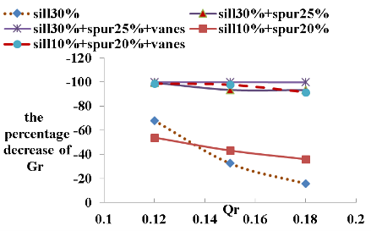

**Fig .11.** the percentage of decrease of Gr in various pattern in comparison with “no structure” pattern

مطابق شکل در سامانه چهارم و ششم، که از صفحات استفاده شده است، رقوم بستر در اطراف ساحل چپ(Y=0) بشدت کاهش یافته که این موضوع می‌تواند زمینه را برای حذف رسوب ورودی به آبگیر به میزان چشمگیری فراهم آورد. همچنین به نظر می‌رسد در سامانه چهارم در مقایسه با سامانه ششم، به دلیل استفاده از آبشکن با طول بیشتر و تنگ شدگی بیشتر در مسیر جریان کانال اصلی و به پیروی از آن افزایش سرعت جریان، قدرت جریان چرخشی القایی صفحات افزایش یافته است که آبشستگی شدیدتری در اطراف ساحل چپ را در پی دارد که باعث م‌یشود در تمام Qr‌ها، Gr نزدیک به صفر شود. در سامانه پنجم در مقایسه با سامانه سوم، به دلیل بکارگیری از آبشکن با طول کوتاهتر، کاهش سرعت جریان و به دنبال کاهش عمق آبشستگی در جلوی آبگیر و اطراف ساحل چپ را موجب می‌شود که قاعدتاً در افزایش رسوب ورودی به آبگیر موثر است.

**شکل 12.** پروفیل عرضی بستر در کانال اصلی در X=500mm تحت شرایط مختلف

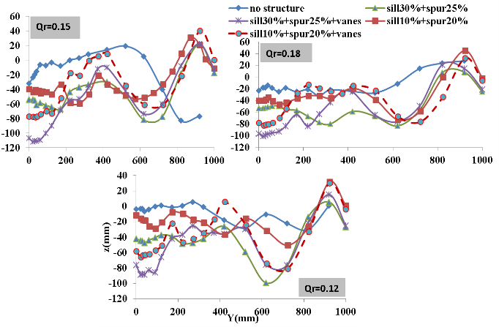 **Fig .12.** transversal bed profile in main channel at x=500mm under various conditions

**3-5- نسبت حجم رسوب انباشت در آبگیر**

انباشت رسوب در آبگیر، تقارن عرضی جریان هدایت شده به پایین دست آبگیر را بر هم می‌زند که می‌تواند باعث کاهش راندمان عملکرد تاسیسات پایین دست شود. پس اگر میزان عدم تقارن جریان آب در آبگیر تابع میزان حجم رسوب انباشت در آبگیر در نظر گرفته شود، بررسی نسبت حجم رسوب انباشت در آبگیر در شرایط مختلف می‌تواند مفید باشد (بارکدول 1999). با بررسی نتایج نسبت حجم رسوب انباشت در آبگیر (Vr) در شکل (13) می‌توان گفت که با افزایش Qr، به دلیل افزایش سرعت جریان در آبگیر، رسوبات بیشتری به پایین دست آبگیر منتقل و امکان انباشت رسوب در آبگیر کمتر می‌شود پس Vr کاهش می‌یابد که در حالت بدون سازه، این کاهش حجم رسوب، بسیار بیشتر است. در این حالت وقتی Qr افزایش می‌یابد از طرفی توان حمل رسوب در آبگیر افزایش و از طرف دیگر Gr افزایش می‌یابد ولی درصد افزایش Qr با توجه به شکل (10) بسیار بیشتر از درصد افزایش Gr است. از اینرو، Vr به شدت کاهش می‌یابد. در سامانهsill30% نیز با افزایش Qr ، Vrکاهش قابل توجه را تجربه می‌کند.

**شکل 13.** مقایسه Vr تحت شرایط مختلف

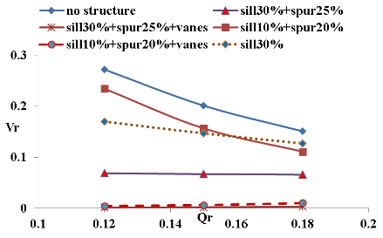

**Fig .13.** comparison of Vr under various conditions

در سامانه سوم، چون Gr نسبت به حالت بدون سازه بشدت کاهش می‌یابد، Vr در Qrهای 12 تا 18 درصد نسبت به حالت بدون سازه بترتیب 75 تا 56 درصد کاهش می‌یابد ولی چون طبق شکل (10) ،افزایش Gr به ازای افزایش Qr ناچیز است کاهش Vr به ازای افزایش Qr بسیار کم است. درسامانه چهارم، چون با توجه به شکل (10)، رسوب ورودی به آبگیر نزدیک صفر است حجم رسوب انباشت در آبگیر در تمام Qr ها بسیار ناچیز است. در سامانه پنجم نیز با افزایش Qr، Vr کاهش می‌یابد و نسبت به حالت بدون سازه بطور متوسط کاهش 20 درصدی را تجربه می‌کند ولی نسبت به حالت سوم در تمام Qr ها، Vr بیشتر است که ناشی از افزایش رسوب ورودی به آبگیر در این حالت نسبت به سامانه سوم است ولی افزودن صفحات به این ترکیب باعث کاهش شدید Vr در تمام Qr ها شده و مقدار آن نزدیک به صفر میشود.همان‌گونه که ملاحظه می‌شود سامانه چهارم و ششم راندمان نزدیک به 100درصد را در کاهش Vr داشته‌اند.

**3-6- مقایسه نتایج پژوهش با نتایج دیگر پژوهشها**

در شکل (14) نتایج Gr در حالت بدون سازه کنترل رسوب در این پژوهش با نتایج دیگر پژوهش‌ها مقایسه شده است.

**شکل 14**. مقایسه نتایج Gr در این تحقیق با نتایج تحقیقات دیگر در حالت بدون سازه کنترل رسوب

structure”

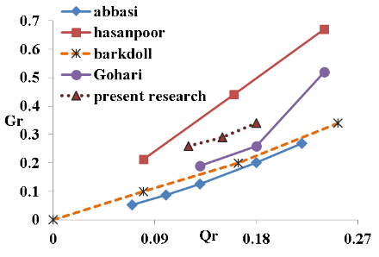

**Fig .14.** comparison of results of present research and other studies under conditions of pattern of “no

مطابق شکل در همه پژوهش‌ها با افزایش Qr نسبت رسوب انحرافی به آبگیر (Gr) نیز افزایش می‌یابد هر چند که تفاوت‌هایی هم در نرخ افزایش و هم در مقادیر Gr وجود دارد که بیشتربه دلیل شرایط مختلف آزمایش‌ها از قبیل فرود جریان بالادست و مشخصه رسوبات است.

به منظور ارزیابی بهتر از تاثیر سامانه‌های بررسی شده، نتایج Gr و Vr این پژوهش با نتایج دیگر سامانه‌ها در پژوهش‌های دیگر در شکل (15 و 16) مقایسه شده است که نشان می دهد بعضی از سامانه‌های بررسی شده در این پژوهش آثار بسیار چشمگیری در کنترل رسوب ورودی به آبگیر داشته‌اند.

**شکل 15**. مقایسه نتایج Gr در این تحقیق با نتایج تحقیقات دیگر در سامانه های مختلف کنترل رسوب

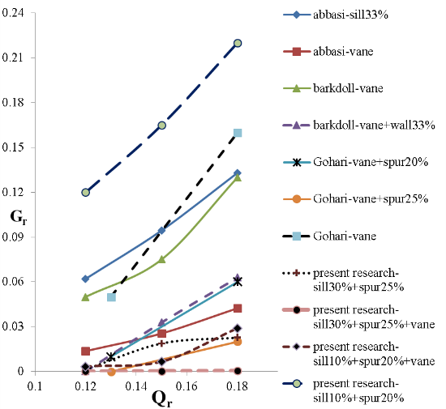

**Fig .15.** comparison of results of Gr in present research and other studies in the various patterns of sediment control

**شکل 16.** مقایسه نتایج Vrدر این تحقیق با نتایج تحقیقات دیگر در سامانه های مختلف کنترل رسوب

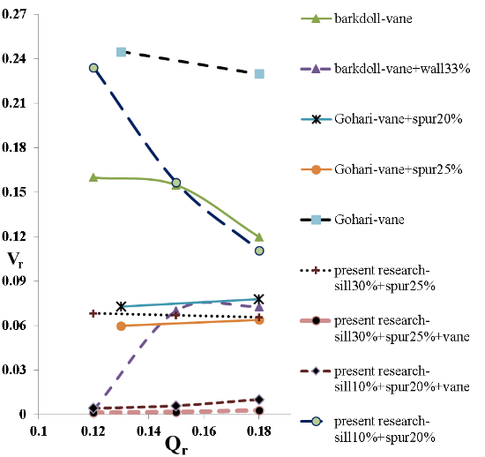

**Fig .16.** comparison of results of Vr in present research and other studies in the various patterns of sediment control

**4- نتیجه‌گیری**

در این پژوهش، تاثیر سازه‌ها شامل آستانه، آبشکن و صفحات مستغرق و همچنین ترکیبی از آن‌ها بر میزان رسوب ورودی به آبگیر در قالب شش سامانه با آرایش مختلف بررسی شد. در هر سامانه برای تجزیه و تحلیل بهتر نتایج علاوه بر نسبت رسوب انحرافی و نسبت حجم رسوب انباشته در آبگیر، روند تغییرات عرض جدایی جریان در عمق و پارامترهای مربوط به آن و توپوگرافی بستر نیز برداشت شد. نتایج نشان می‌دهد که ترکیب سازه‌های مذکور آثار قابل توجه‌ای هم بر عرض جدایی جریان و توپوگرافی بستر در جلوی آبگیر و به پیروی آن بر میزان رسوب ورودی به آبگیر دارند. همچنین نتایج نشان می‌دهد که ارتباط تنگاتنگی بین میزان رسوب ورودی به آبگیر و پارامترهای عرض جدایی جریان شامل شاخص عرض جدایی جریان در کف و در سطح و شاخص نسبت عرض جدایی جریان وجود دارد به شکلی که با کاهش شاخص نزدیک کف و شاخص نسبت عرض جدایی جریان و افزایش شاخص نزدیک سطح بیشتر کاهش رسوب ورودی به آبگیر رخ داده است. همچنین تاثیر آبشکن و صفحات مستغرق در کنترل رسوب بسیار قابل توجه بوده و در بعضی شرایط راندمان حذف رسوب ورودی به آبگیر به حدود 100درصد رسیده است. در واقع آبشکن با افزایش سرعت جریان و ایجاد جریان ثانویه حلزونی و صفحات مستغرق با ایجاد جریان ثانویه حلزونی بسیار قوی، نقش بسیار موثری در کاهش رسوب ورودی به آبگیر دارند.

**5- مراجع**

1. Neary V. S. & Odgaard A. J. 1993 Three-dimensional flow structure at open channel diversions. Journal of Hydraulic Engineering, 119(11), 1224–1230.
2. Neary V., Sotiropoulos F. & Odgaard A.J. 1999 Three-dimensional numerical model of lateral-intake inflows. Journal of Hydraulic Engineering, 125(2), 126-140.
3. Hsu C., Tang C., Lee W. & Shieh M. 2002 Subcritical 90 equal-width open-channel dividing flow. Journal Of Hydraulic Engineering, 128(7), 716-720.
4. Lama S. K., Kuroki M. & Hasegawa K. 2002 Study of flow bifurcation at the 30° open channel junction when the width ratio of branch channel to main channel is large. Annual Journal of Hyd. Eng., JSCE, Vol 46, February, pp. 583-588.
5. Lama S. K., Kudoh K. & Kuroki M. 2003 Study flow of characteristics of junction flow with free flow condition at branch channel. Annual Journal of Hyd. Eng., JSCE, Vol 47, February. pp. 601-606.
6. Vasquez J.A. 2005 Two- dimensional numerical simulation of flow diversions. 17th Canadian Hydrotechnical Conference.
7. Keshavarzi A. & Habibi L.2005 Optimizing water intake angle by flow separation analysis. Journal of Irrigation and Drainage. 54(4), 543–552.
8. Ramamurthy A., Qu J.& Vo D. 2007 Numerical and experimental study of dividing open-channel flows. Journal Of Hydraulic Engineering, 133(10) , 1135-1144.
9. Li C.W.& Zeng C. 2009 3D numerical modeling of flow divisions at open channel junction with or without vegetation. advances in water resource, 32, 49-60.
10. Karami Moghadam M., Shafai Bajestan M. & Sedghi H.2010 Sediment Entry Investigation at the 30 Degree Water Intake Installed at a Trapezoidal Channel. World Applied Sciences Journal, 11 (1), 82-88.
11. Keshvarzi A.& Kazemzadeh Parsee M. J.2005 Numerical and experimental analysis of the effect of flow discharge ratio on flow separation at 45 degree open end water intake. Journal of Esteghlal, 24(1) No. 1 (In Persian).
12. Seyedian S. M. & Shafai Bajestan 2010 Comparison of Suspended Load Delivered Into the Intake by Changing the Canal Side Angle from Perpendicular to 45 Degrees. Journal of Water and Soil ,24(5), 985-994 (In Persian).
13. Razvan E. 1989 River Intake and Diversion Dams. Elsevier Science Publishing Company Inc., New York ,USA.
14. Raudkivi A. J. 1993 Sedimentation, Exclusion and Removal of Sediment from Diverted Water. IAHR, AIRH Hydraulic Structures, Design Manual, 63-87.
15. Nakato T. & Odgen F. L. 1998 Sediment Control at Water intakes along Sand Bed Rivers. Journal of Hyd. Eng., ASCE, 116(1), 119-128.
16. Abbasi A. A. 2003 Experimental investigation on sediment control at Lateral Intake in straight channel. ,PhD thesis,Tarbiat Modarres University (In Persian).
17. 17-Hassanpour F. 2006 Performance of Lateral Intake with Compound Submerged Vanes and Sill.PhD thesis,Tarbiat Modarres University (In Persian).
18. Wang Y., 0dgaard J., Melville W.& Jain, C. 1996 Sediment control at water intakes. Journal Of Hydraulic Engineering, 122(6), 353-356.
19. Barkdoll D., Ettema R. & Odgaard A.J. 1999 Sediment control at lateral diversions, limits and enhancement to vane use. Journal Of Hydraulic Engineering, 125(8), 862-870
20. Ouyang H. T. 2001 Design optimization of submerged vane system for sediment control. PhD. Thesis , IOWA University.
21. Keshavarzi A. & Shamsaddini-Nejad A. 2002 Plain secondary current at water intakes and its effect on sedimentation process. CSCE/EWRI of ASCE Environmental Engineering Conference, Niagara Falls 21–24 July.
22. Karami Moghadam, M., Keshavarzi, A. 2009 An optimized water intake with the presence of submerged vanes in irrigation canals. Journal of Irrigation and Drainage. Published online in Wiley InterScience (www.interscience.wiley.com) DOI: 10.1002/ird.504
23. Michell F., Ettema R. & Muste M. 2006 Case study: Sediment control at water intake for large thermal-power station on a small river. Journal Of Hydraulic Engineering, 132(10), 440-449.
24. Ahmadi M. M. 2002 Experimental Study on the Effect of Groin on The Efficiency of Lateral Intake. M.Sc. Thesis , Tarbiat Modarres Univ. (In Persian).
25. Gohari S. 2009 The Investigation of Flow Pattern and Sediment Control at Lateral Intake with Spur Dike and Submerged Vanes. PhD thesis,Tarbiat Modarres University (In Persian).
26. Sajedi Sabegh M. & Habibi M. 2002 Experimental consideration of the effect of using submerged vanes and spur dike on increase of the intake efficiency. Fourth Iranian Hydraulic Conference, Shiraz University, Shiraz, Iran(In Persian)..

**Consideration of parameters of the dividing stream width and rate of sediment entry into the 90◦ intake in various patterns of sediment control**

**Ali Attarzadeh1*, Masoud Ghodsian2**

1. Assistant professor of Hydraulic Engineering, Department of Civil Engineering, Qom University of Technology, Qom, Iran
2. Professor of Hydraulic Engineering, Faculty of Civil & Environmental Engineering, Tarbiat Modares University, Tehran, Iran

**\***[**attarzadeh@qut.ac.ir**](mailto:attarzadeh@qut.ac.ir)

**Abstract**

Nowadays, the major concerns to meeting the growing demand for water and the sustainable development goals in the nation are these facts that a relatively large area of the nation is in arid and semi-arid regions and the annual aridness continuously increases. Generally, however, the solution to this concern could be tackled by further research on the river engineering issues and providing appropriate solutions for better use of the river water resources. One of these solutions is to minimize the sediment while diverting water away from its natural path into an intake, as the sediment transport through the intake is a serious problem. However, 3D flow conditions in river divisions makes it difficult to characterizing the flow of water and sediment into the intakes. The results of the most recent studies suggest application some patterns, including Submerged Vanes, Sills and spur dikes, to minimize the sediment transport into the intakes. However, it has been shown that the cut-off of sediment flow into the intakes may not completely occur by applying the above-mentioned technologies, individually.

This study aims to assess the influence of these structures application on the amount of sediment flowing into the intakes, individually and as various layouts, under different hydraulic conditions. Three different variables including ratio of bed sediment transport into intake, volume fraction of sediment deposited within intake and dividing stream-plane were studied to better analyze the sediment volume entering the intake. In this regard, the parameters associated with the dividing near-surface stream Index, dividing near-bed stream Index” and “the ratio of the width of dividing near-bed stream to dividing near- surface width Index” were studied at the up-stream of the main channel, under different hydraulic conditions and sediment control systems.

The results indicate that the simultaneous use of “sill-spur dike”, as well as “sill-spur dike-submerged vanes” has high efficiency in sediment removal at the intake. Furthermore, dividing stream-plane can be significantly influenced by all the sediment control structures used herein, although the effect of spur dike and submerged dikes was noted to be more profound. Generally, it can be concluded that spur dike causes an important decrease in “dividing near-surface stream Index”, “dividing near-bed stream Index” and “the ratio of the width of dividing near-bed stream to dividing near- surface width Index”, thus resulting in significant reduction in the sediment entering the intake. This observation may attribute to the induced flow width reduction in the main channel usually associated with converting the flow direction from the straight line into a curve, thus creating a secondary circulation flow. On the other hand, submerged vanes considerably minimize the amount of sediment flowing into the intake through increasing “dividing near-surface stream Index” and decreasing “dividing near-bed stream Index” and “the ratio of the width of dividing near-bed stream to dividing near- surface width Index”. It may be linked to the powerful secondary flow developed at the intake-entrance.

The results also show that the change in the length and height of the spur dikes and sills respectively can induce significant changes in dividing stream-plane, which in turn causes dramatic changes in the sediment transport into the intake. Additionally, the parameters of dividing stream-plane, ratio of bed sediment transport into intake, and volume fraction of sediment deposited within intake are strongly determined by the amount of discharge rate, in a way that the rise in discharge rate leads to increase of “dividing near-surface stream Index” and “dividing near-bed stream Index”. However, a decreasing trend in dividing flow ratio was observed, in some systems and discharge ratios.

As opposed to the case, where the sediment control systems were not used, a reduction of 80% and a growth of more than 100% were observed in dividing near-bed stream Index and dividing stream-plane, respectively, when some systems were installed in the main channel. It, in turn, decreased the entering sediment down to 90%. In the same manner, a reduction of 50% was found in the ratio of the width of dividing near-bed stream to dividing near- surface width Index when the sediment control structures were mounted, resulting in a decrease of 100% in ratio of bed sediment transport into intake approximately.

**Key words**: sill, spur dike, submerged vanes,intake, sediment,width of dividing stream